LB-100F 高氯COD消解器

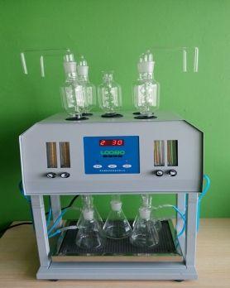
一、产品原理：
在水样中加入已知量的重铬酸钾溶液及硫酸汞溶液，并在强酸介质下以硫酸银作催化剂，经2h沸腾回流后，以1，10—邻菲罗啉为指示剂，用硫酸亚铁铵滴定滴定 水样中未被还原的重铬酸钾，由消耗的硫酸亚铁铵的量换算成消耗氧的质量浓度，即为表观COD。将水样中未被络合而被氧化的那部分氯离子所形成的氯气导出， 再用氢氧化钠溶液吸收后，加入碘化钾，用硫酸调节pH约为3～2，以淀粉为指示剂，用硫代硫酸钠标准滴定溶液滴定，消耗的硫代硫酸钠的量换算成消耗氧的质量浓度，即为氯离子校正值。表观COD与氯离子校正值之差，即为所测水样真实的COD。
二、主要特点：
1、针对高氯样品进行氮气处理后测得结果优于无氮气处理结果，符合行业标准HJ/T70-2001.
2、采用微机技术进行定时控制加热电炉，可对5个消解回流装置同时进行加热。
3、采用玻璃毛刺回流管代替球形回流管，并以风冷技术取代自来水冷却方式，既可以节水又能使仪器规范化，同时还提高了仪器使用的安全性。
4、无需倒入其他瓶中，三角烧杯加热完后便可测量，方便使用。
5、节能、减低电力负荷、提高效率的目的。
三、应用范围：
本方法适用于氯离子含量小于20000mg/L的高氯废水中化学需氧量(COD)的测定。方法检出限为30mg/L。适用于油田、沿海炼油厂、油库、氯碱厂、废水深海排放等废水中COD的测定。

四、技术指标：
1、测量范围：0～1000mg/L、0～10000mg/L（水样稀释）
2、流量范围：5-40ml/min
3、温度范围：室温-399℃
4、时间设定：0-999分钟任意设定
5、消解容积：250ml
6、测量时间：不大于2h
7、测量误差：邻苯二甲酸氢钾标准溶液（500mg/L）、
相对标准偏不大于5.0%工业有机废水（500mg/L）、
相对标准偏不大于8.0%
8、环境温度：5～40℃
9、加热功率：1300W（AC 220V±22V，50HZ）
五、产品配置：
1、高氯COD消解器主机 1台
2、毛刺回流管 6支
3、加热消解瓶 6个
4、电源线 1根
5、保修卡 1份
6、说明书 1份
7、合格证 1份
8、装箱清单 1张
9、管线 4根
10、硅胶线 4根
11、导出管 4根

青岛路博公司为您提供全面的技术支持和完善的售后服务！

